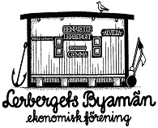
Händer i byn sommaren 2012

Tisdagen 12 juni  kl.08.00 | Utflykt för byns pensionärer  Samling vid gamla brandstationen
Fredagen 22 juni | Midsommarfirande vid hamnen  kl.10.00 klär vi stången  kl.15.00 börjar dansen
Fredagar kl 19.00  29/6-10/8 | Sillgrillning vid hamnen
Museet  juni-augusti | Öppet :  fredagar kl.18.00-20.00  lördagar och söndagar 15.00-18.00
Galleri Hoddan  Vecka 25- 34 | Öppet:  kl.16:00-20.00  (med reservation för ändringar)

